Önéletrajz

1958 május 20-án születtem Pécsen. Nagy-, déd- és ükapám kőműves mesterek voltak, sokat építettek a Dél-Dunántúlon.
Apám Getto József Ybl-díjas építész, akinek építész mesteri szerepe alapvető szakmai fejlődésemben, és gyerekkoromtól a mai napig tart.
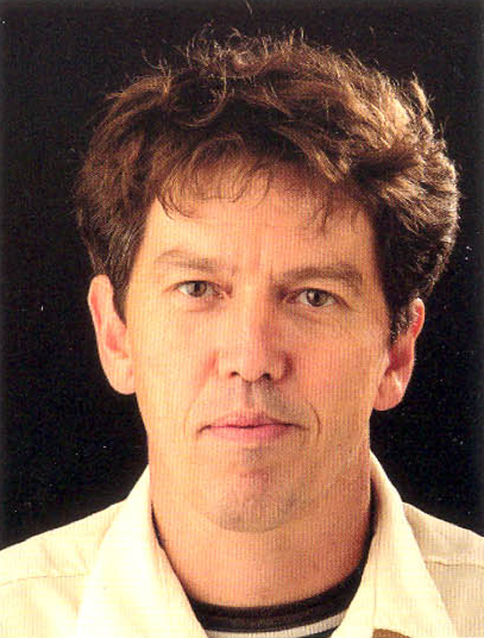
Középiskolás koromban érdeklődésem középpontjában a képzőművészet állt. Tagja voltam annak a pécsi vizuális műhelynek, melynek vezetője Lantos Ferenc festőművész volt. Lantos Ferenc személyisége, szemlélete pályám indulásakor döntő jelentőségű volt, valószínűleg azért is kerültem az Iparművészeti Egyetemre, mert képzőművészetet és építészetet egyszerre akartam tanulni.
1983-ban végeztem az Iparművészeti Egyetemen, tanáraim, Szrogh György, Jánossy György, Németh István, Ferencz István voltak.
1983-ban a Pécsi Tervező Vállalathoz kerültem, Köves Emil műtermébe. 1990-ben alapítottam a Gettoplan építész irodát, amelyben ma is dolgozom, három fiatal építész-kolléga társaságában.
1988-90 között a Mesteriskola X. ciklusának tagja voltam.
1998-óta a mesteriskola demonstrátora, 2000 óta mestere vagyok.
Folyamatosan tisztségviselője voltam a Dél-Dunántúli Építész Kamarának, 2005-ben a MÉK országos elnökségének is.
Építészeti tárgyú írásaim, esszéim, kritikáim szakfolyóiratokban, illetve az Echo című pécsi kritikai szemlében jelentek meg.
Számos megnyitóbeszédet írtam, építészeti és képzőművészeti kiállításokhoz.
Tanítottam a Pécsi Egyetemen rajzot, formatant, tervezést.
Rendszeresen tagja vagyok a Budapesti Műszaki Egyetem Középület-tervezési Tanszék diplomabizottságának, és alkalmanként az Alkotóhét meghívott mestere vagyok.

Munkáim:

1985-2006 20 db családi ház terve
1985 Mecseknádasdi gyógyszertár
1987 Pécs-Kertvárosi gyógyszertár
1995 Beremnd, Idősek otthona
1998 Harkány-Hotel Agro felújítása és új épületek
2000 Pécsvárad, iskola, szakiskola, kollégium
2001 Pécs, Bartók Béla úti társasház
2002 Pécs, Bárány úti társasház
2003 Siklós, Táncsics Mihály Gimnázium és Szakképző Iskola új tantermi szárny, tornacsarnok, tanuszoda
2003 Villány, Blum borház és panzió
2004 Pécs, Apáca utcai társasház
2004 Pellérd, Bankfiók
2005 Pellérd, új álltalános iskola, tornacsarnok - kivitelezés alatt
2006 Pécsi Távfűtő Kft irodaépület

Műemlékfelújítási munkák:

2000 Pécs, Papnövelde utcai neobarokk konferenciaterem
2000-2005 pécsi történelmi városfal rekonstrukció, Citrom utcai várfalszakasz, Barbakán bástya és környéke

Belsőépítészeti munkák:

1985 Pécs, Postavölgyi templom
1986 Mecseknádasdi gyógyszertár
1986 Nagykanizsai sportuszoda
1988 Pécs, DÉDÁSZ számítóközpont
1988 Pécs, MEVID étterem
1988 Pécs, Harlequin étterem, bowling, játékterem
1988 Pécs, Fordan Billiard Center
1988 Szajk, Autós vendéglő
1988 Pécs, Kertvárosi gyógyszertár
1989 Boly, Galéria söröző
1990 Pécs, PTE ifjúsági klub
1996 Pécs, Diagnoszkai Központ
1998 Mohács, Sétány étterem
2001 Pécs, PTE Ifjúság úti főépület díszterme
2001 Pécs, Főnix Patika
2001 Pécs, Nádor Szálloda söröző, szállodai szobák, közlekedők

Pályázatok:

1998 Kaposvár, Berzsenyi utcai lakótömb, I. díj
2000 Pécsvárad, Iskola és Szakiskola, I. díj
2003 Pécs, Árkád üzletház, III. díj
2003 Győri Egyetem bővítése, Wehner Viktóriával, Herczeg Lászlóval, Pethő Lászlóval , II. díj
2003 Pécs-Kertváros, Szociáli bérlakások, megvétel
2005 Budapest, Corvin-Szigony Project, Práter utca, Helmle Csabával, III. díj
2006 Budaörsi 24 tantermes általános iskola,
Helmle Csabával, kiemelt megvétel

